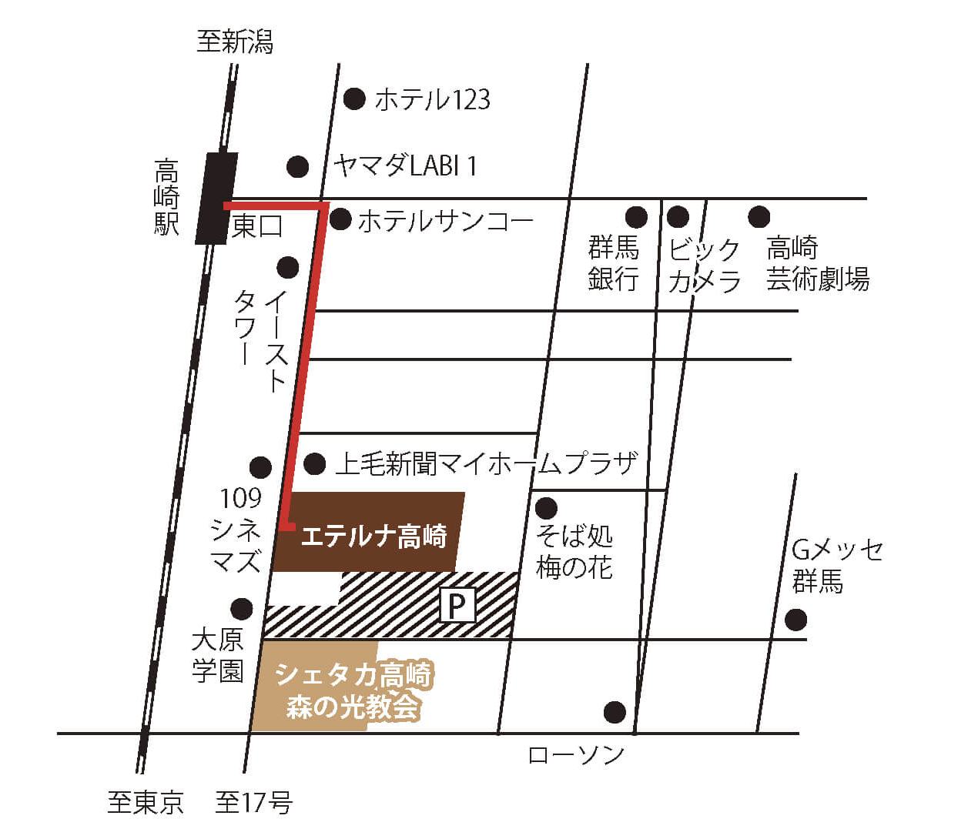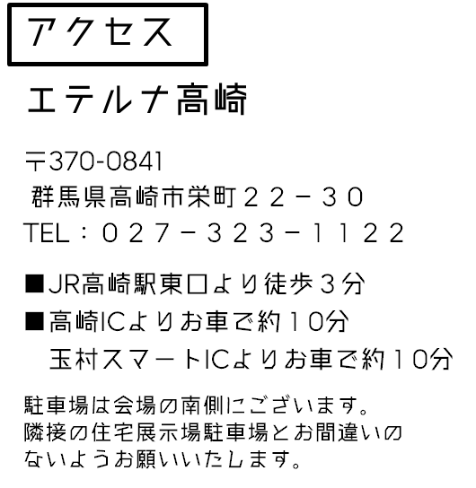

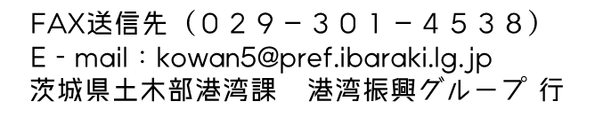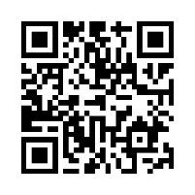
申込みフォームはコチラ

御社名
ご住所
ご連絡先 | （TEL）
 | （E-mail）

＜参加者氏名＞
御所属 | 御職名 | 御芳名

